附件2
面试地点乘车路线及酒店分布
请考生做好考前准备，提前熟悉考点地址、交通路线和周边路况，考试当天合理安排出行路线和时间，确保顺利抵达考点。
注：考点地图、考点交通路线推荐及周边酒店信息表（相关交通信息变动频繁，路线仅供参考，请以实际情况为准。）
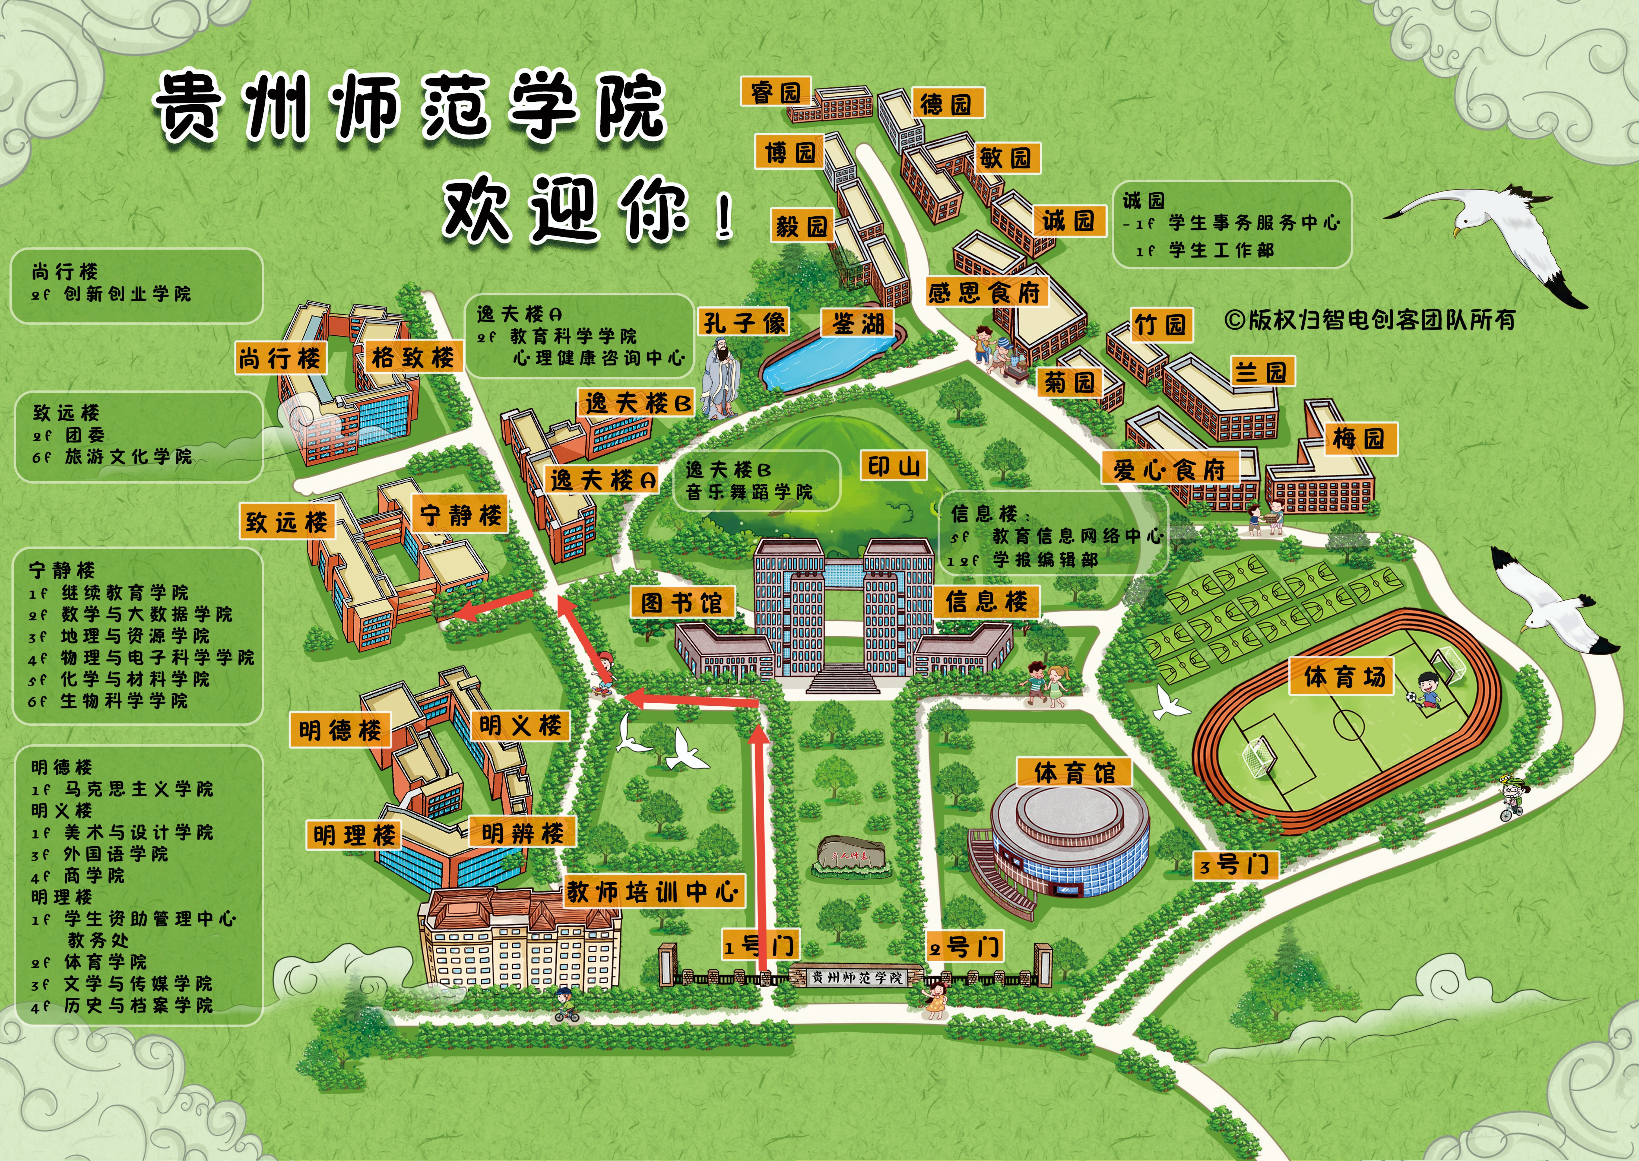
考 点

考点交通路线推荐
序号 | 出发地 | 时长 | 交通方式 | 路线
1 | 贵阳北站 | 53min | 地铁→步行 | 轨道交通1号线（贵阳北站）→（北京路换乘）轨道交通3号线（师范学院站C2出口）→（步行）贵州师范学院1号门
2 | 贵阳东站 | 1h | 公交→步行 | 公交106路（贵阳东站站前广场）→新九分校公交站 →（步行）贵州师范学院1号门
3 | 贵阳站 | 45min | 地铁→步行 | 轨道交通1号线（贵阳火车站）→（北京路换乘）轨道交通3号线（师范学院站C2出口）→（步行）贵州师范学院1号门
4 | 金阳客车站 | 1h49min | 公交→地铁→步行 | 公交229路（金阳客车站）→轨道交通3号线（北京路G口）轨道交通3号线（师范学院站C2出口）→（步行）贵州师范学院1号门

周边酒店信息表
序号 | 酒店名称 | 距离考点距离 | 价格（可能会有浮动） | 联系电话
1 | 贵阳飞达酒店 | 100米 | 131元 | 0851-88105588
2 | 艾米酒店 | 452米 | 196元 | 18085172610
3 | 东大酒店 | 1.5公里 | 198元 | 0851-86221268
4 | 贵阳夜色酒店 | 378米 | 114元 | 18083621950
5 | 贵阳双福大酒店 | 250米 | 428元 | 0851-86277199
6 | 贵阳艾菲斯酒店 | 1.7公里 | 193元 | 0851-85790988
7 | 贵阳雅朵酒店 | 2公里 | 139元 | 0851-86328318
8 | 贵阳川州洲酒店 | 1.6公里 | 284元 | 0851-86848299
9 | 贵阳雅朵酒店 | 2公里 | 139元 | 0851-86328318
10 | 贵阳川州洲酒店 | 1.6公里 | 284元 | 0851-86848299
11 | 鑫辉宾馆 | 159米 | 94元 | 0851-86270128
12 | 新东宾馆 | 1.8公里 | 89元 | 0851-86220586

